D1130PC端WeLink 7.11.13版本更新内容介绍
- 通讯录
· 支持按角色选择人员。
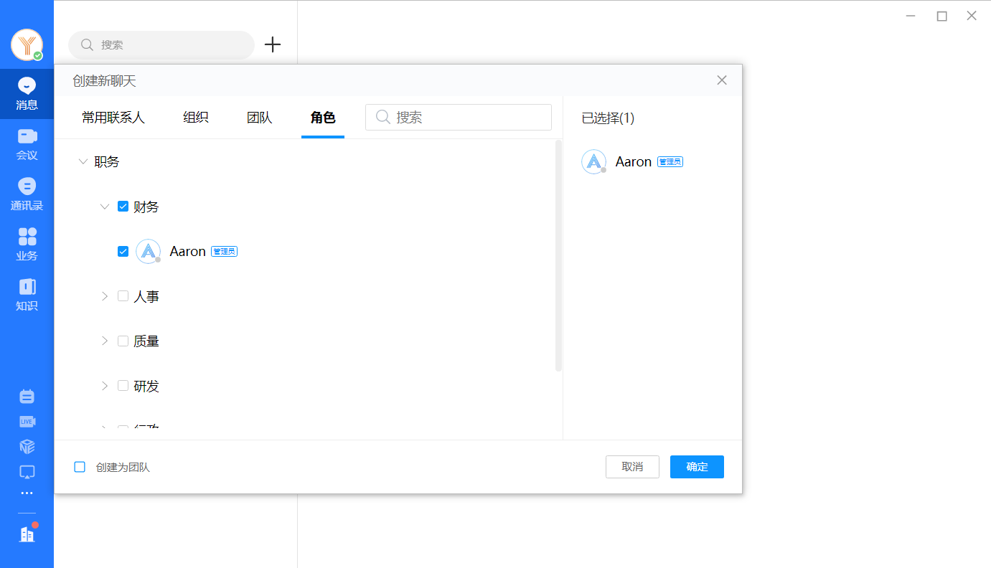
2. 公众号（权限为管理员所有）
· 消息支持撤回。
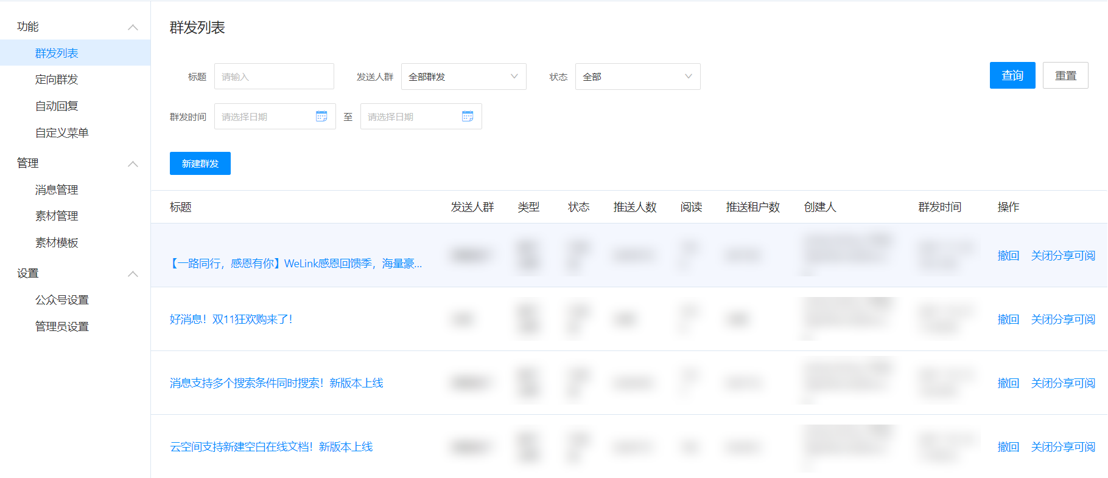
· 消息显示已读和未读状态。

3. 消息
· 双击消息菜单可定位至未读消息。
